Medische Beeldvorming
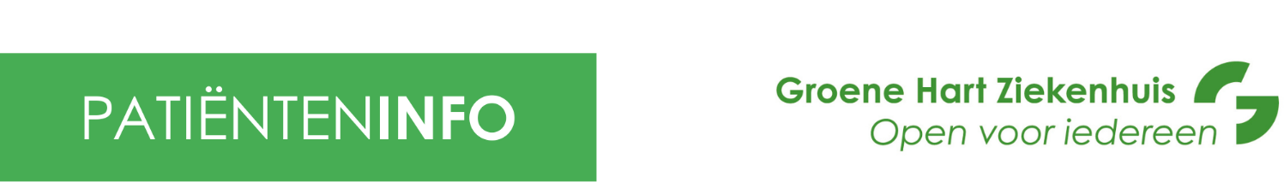
Radiologie/Dialyse

Afbeelden van een shunt met eventueel een dotterbehandeling.

Uw arts heeft met u gesproken over het afbeelden van de shunt met gelijk een dotterbehandeling als dit nodig is.

Belangrijke punten:
- Het onderzoek gebeurt op de afdeling Medische Beeldvorming Radiologie.
- Bent u allergisch voor contrastvloeistof? Vertel dit aan uw arts.
- U meldt zich van tevoren op de Dialyse-afdeling.
- Met contrastvloeistof wordt de shunt afgebeeld.
- Als er vernauwingen zijn worden deze behandeld met een dotterballon.
- Als u bloedverdunners gebruikt moet u misschien eerst bloed laten prikken bij
het laboratorium. De afspraak is dan al voor u gemaakt. Dit hoort u van de arts.
- U kunt niet zelf naar huis rijden.

Uw afspraak:

Dag:……………………………………
Datum:…………………………………
Tijd:……………………………………..
Melden:……………………………….
U meldt zich bij Dialyse-afdeling.

Voorbereiding
Vanaf de Dialyse-afdeling wordt u naar de afdeling Radiologie gebracht. Voordat u daarheen gaat krijgt u medicijnen tegen de pijn. Het dotteren kan pijnlijk zijn.

Medicijnen
- U mag uw medicijnen op de dag van de opname gewoon innemen. Volg hierin het advies van uw arts op.
- Gebruikt u bloedverdunners?
De arts bespreekt of u deze mag innemen of dat u tijdelijk moet stoppen.

Advies van uw dokter:
- Stoppen innemen bloedverdunners

……………………………………
- Tijdelijk andere medicatie

…………………………………….

Het team
De behandeling wordt gedaan door:
- Een arts (interventieradioloog)
- 2 medewerkers (interventielaboranten)

Het onderzoek
Op de afdeling Radiologie gaat u op een tafel liggen. Met echografie wordt de juiste plaats bepaald om de shunt aan te prikken.
Hierna wordt deze plek verdoofd en zal de arts een buisje inbrengen (sheath) om de foto’s te kunnen maken.
Hier wordt contrastvloeistof voor gebruikt.
Als er een vernauwing op de foto’s is te zien zal er gelijk gedotterd worden.
Dit wordt gedaan door een ballonnetje even op te blazen.
Na de behandeling wordt het buisje vastgeplakt aan de huid. Dit buisje wordt verwijderd op de dialyseafdeling of gebruikt voor dialyse.
Soms zijn er 2 buisjes geplaatst omdat dit nodig is voor de behandeling.
Na het onderzoek
Na het onderzoek gaat u terug naar de dialyseafdeling. Daar haalt een verpleegkundige het buisje eruit of u start meteen met dialyseren.

Hoelang duurt het onderzoek?
Het onderzoek duurt ongeveer 60 minuten.

Heeft u vragen?
Heeft u na het lezen van deze folder vragen? Stel deze gerust aan de radioloog, laborant of verpleegkundige.

Of bel naar de afdeling Dialyse via
0182 – 50 54 22. Wij zijn bereikbaar van maandag tot en met zaterdag tussen
7.30 - 22.00 uur.

Groene Hart Ziekenhuis, Locatie Gouda
Bleulandweg 10
2803 HH Gouda
0182 - 50 50 50
www.ghz.nl

Deze folder werd geschreven in gemakkelijke taal.

Colofon
uitgave: Groene Hart Ziekenhuis, Gouda
productie: Marketing & Communicatie
juni 2026
08.10.025

